Гуманитарный проект учреждения здравоохранения

«Лоевская центральная районная больница» Лоевского райисполкома Гомельской области

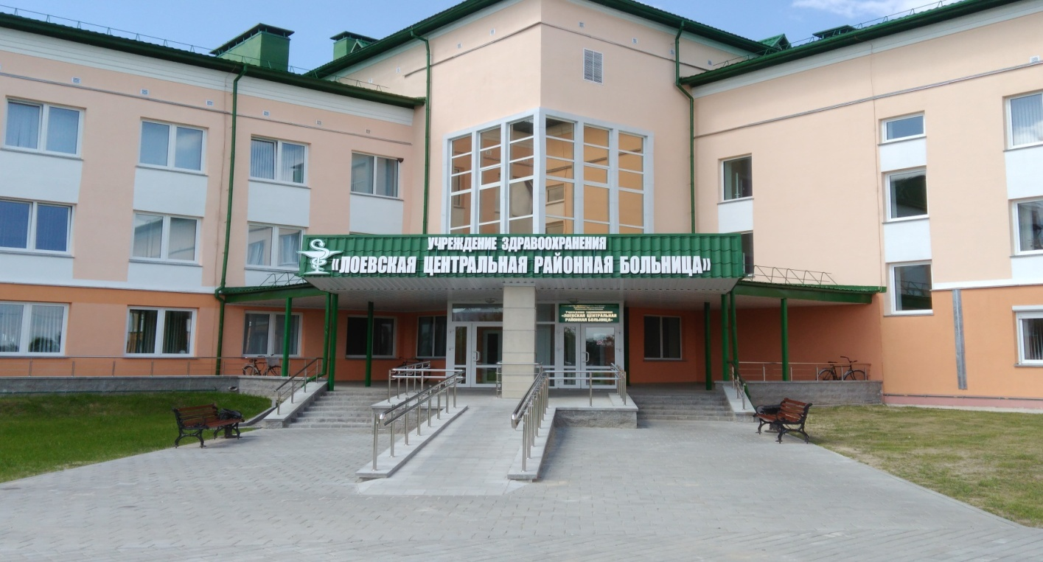

|  |  |
| --- | --- |
| 1. Наименование проекта: | **Современные методы хирургии** |
| 2. Срок реализации проекта: | 12 месяцев |
| 3.Организация – реципиент | Учреждение здравоохранения  «Лоевская центральная районная больница» |
| 4. Цели проекта: | Внедрение современных методов хирургии и проведение операций лапароскопической хирургии |
| 5. Задачи, планируемые к выполнению в рамках реализации проекта: | - Закупка и техническое обслуживание оборудования;  - внедрение современных методов хирургии;  - улучшение качества оказания медицинской помощи населению;  - обучение медицинского персонала современным методам хирургии с использованием лапароскопического оборудования. |
| 6. Целевая группа: | Население района всех возрастных категорий |
| 7. Краткое описание мероприятий в рамках проекта: | - Организация работы с данным оборудованием;  - Использование современных методов хирургии медицинской помощи населению района;  - значительном уменьшении послеоперационных болей  - сокращении сроков госпитализации  - ранней активизации и восстановлении трудоспособности  - косметический эффект для пациентов. |
| 8. Общий объем финансирования  (в долларах США) | 450000.00 |
| Источник финансирования районный бюджет | Объем финансирования (в долларах США) |
| - Средства донора | 450000.00 |
| 9. Место реализации проекта: | Республика Беларусь, Гомельская область, городской поселок Лоев, улица Шевелева, 57 |
| 10. Контактное лицо: инициалы, фамилия, должность, телефон,  адрес электронной почты | Гараев Никита Иванович, главный врач учреждения здравоохранения  «Лоевская центральная районная больница»  Тел.: +375(2347) 52970, 50019, электронный адрес: [post@loevcrb.by](mailto:post@loevcrb.by). |

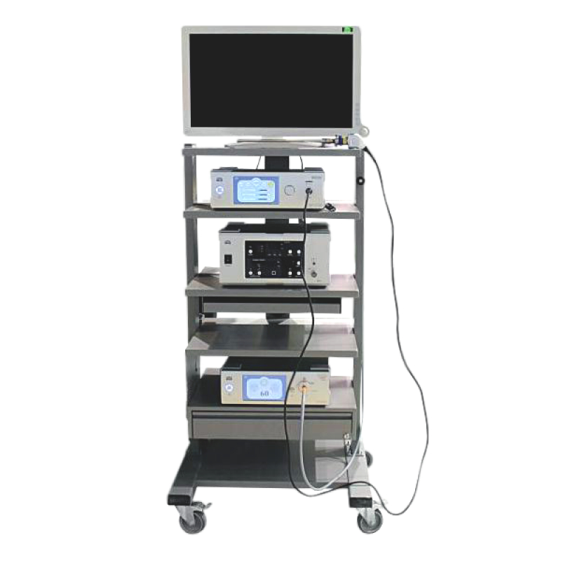

Главный Врач Н.И. Гараев

Humanitarian project

the Loev District Central Hospital



|  |  |
| --- | --- |
| 1. Name of the project: | **Modern methods of surgery** |
| 2. Project implementation period: | 12 months |
| 3. Recipient organization | The Loev District Central Hospital |
| 4. Project objectives: | Introduction of modern surgical methods and laparoscopic surgery operations |
| 5. Tasks planned for implementation within the framework of the project: | - Purchase and maintenance of equipment;  - introduction of modern methods of surgery;  - improving the quality of medical care to the population;  - training of medical personnel in modern methods of surgery using laparoscopic equipment. |
| 6. Target group: | The population of the district of all age categories |
| 7. Brief description of the project activities: | - Organization of work with this equipment;  - The use of modern surgical methods of medical care to the population of the district;  - significant reduction of postoperative pain  - reducing the time of hospitalization  - early activation and restoration of working capacity  - cosmetic effect for patients. |
| 8. Total amount of funding  (in US dollars) | 450000.00 |
| The source of funding is the district budget | Amount of financing (in US dollars) |
| - Donor's funds | 450000.00 |
| 9. Place of project implementation: | Republic of Belarus, Gomel region, Loev urban settlement, 57 Shsheveleva Street |
| 10. Contact person: initials, surname, position, phone number, email address | Nikita Ivanovich Garaev, Chief Medical Officer  the Loev District Central Hospital  Tel.: +375(2347) 52970, 50019,  email: [post@loevcrb.by](mailto:post@loevcrb.by). |



Chief Medical Officer N.I. Garaev